Ұйымдастырылған оқу іс – әрекетінің технологиялық картасы

Технологическая карта организованной учебной деятельности

Тәрбиеші Сабитова Ю. А.
Айқасқан тақырыптар / Cross-cutting themes/ Сквозные темы
The world around us/Бізді қоршаған әлем/Мир вокруг нас
Лексикалық тақырып / Lexical themes /Лексические темы
Электроника әлемі/ The world of electronics/ Мир электроники.
Білім беру бөлімі (образовательная область): «Коммуникация»
Бөлім (раздел): Основы грамоты.
Тақырбы (тема): Фиксики – наши друзья. Закрепление. Звук. Буква. Слог. Ударение. Предложение.
Мақсат (цель): Закрепление понятий «Звук. Буква. Слог. Ударение. Предложение.». Расширение представлений об электроприборах.
Міндеттер (задачи): закреплять навыки звукового анализа слова, деления на слоги, нахождения ударного звука, формировать грамматический строй речи (подбор антонимов, омонимов); развивать навыки составления из группы слов предложения ; обогащать и активизировать словарь по теме «Электроприборы». Развивать внимание, память, мышление, речь; формировать навык самоконтроля, само и взаимооценки, умение работать в коллективе. Закреплять правила безопасного поведения с электроприборами. Осуществлять духовно-нравственное воспитание.
Құралдар (оборудование): образцы заданий, карточки с заданиями, слайдовая презентация.
Сөздік қоры (словарная работа): электроприборы – холодильник, телевизор, телефон, миксер, ключ, гайка.
Полингвальный компонент: приветствие на трех языках; дружба – достық – friendship [фрэндшип]

Іс-әрекет кезендері  Этапы деятельности | Педагогтың басқау іс-әрекеті  Управленческие действия педагога | Балалардың іс-әрекеті  Деятельность детей
Мотивациялық-қозғаушы  Мотивационно-побудительный | - Приветствие.  -Ребята, сегодня к нам на занятие пришли гости. Давайте их поприветствуем.  -В этот день мне хотелось для вас всех устроить сюрприз,  Приготовить подарок, заказать для вас сладкий приз.  Или Бабу Ягу на занятие к нам пригласить.  Только вдруг телефон мой сломался: замолчал и не хочет звонить. Кто бы мне смог очень быстро отремонтировать телефон, чтобы наше занятие не сорвалось? Вы, ребята, случайно, не знаете таких чудо- мастеров?  -А кто это – фиксики? Давайте поиграем в игру «Интервью», а заодно вы расскажете мне и нашим гостям про то, кто такие фиксики. | Приветствуют гостей на трёх языках.  Фиксики могут починить.
Іздену-ұйымдастырушы  Организационно-поисковый | - Д/игра «Скажи наоборот»  (подбор антонимов к прилагательным и глаголам).  Фиксики большие?  Фиксики ленивые?  Фиксики неуклюжие?  Фиксики глупые?  Фиксики злые?  Фиксики грустные?  Фиксики трусливые?  Фиксики плохие?  Фиксики жадные?  Они скучные?  Фиксики всё ломают?  А где же живут фиксики?  -Ах, если бы фиксики оказались здесь! А что, если попробовать вызвать Фиксиков? Помните, у Фиксиков в мультике был секретный знак? Давайте попробуем произнести его все вместе «Тыдыщ!»  (Раздаётся звонок сотового телефона.)  - Ой, мой телефон заработал. Алло, кто это говорит? Ребята, нам звонят Симка и Нолик. Оказывается, они давно за нами наблюдают и тоже хотели бы подружиться с нами. Фиксики готовы связаться с нами по скайпу, но для этого мы должны сначала разгадать пароль.  - Составление слова  «Отремонтируйте» слово, расставив цифры в порядке убывания.  5 1 4 2 3 6  р а у б ж д  -Как по-казахски и по-английски будет «дружба»?  -Сейчас мы введем слово-пароль в компьютер, а пока занимайте свои места за столами. (дети садятся за столы).  -Интересно, что же сейчас происходит у фиксиков?  Симка: Нам сейчас ребята будут по скайпу звонить. Нолик: А нам ещё столько всего нужно успеть сделать! Мася:- Вот пусть ребята вам и помогут.  - Ребята, давайте поможем фиксикам побыстрее всё отремонтировать, чтобы они могли спокойно пообщаться с нами. Согласны?  3. Д/у «Почини слова». Составление и чтение слов (дифференцированные задания).  -Отремонтируем первый предмет.  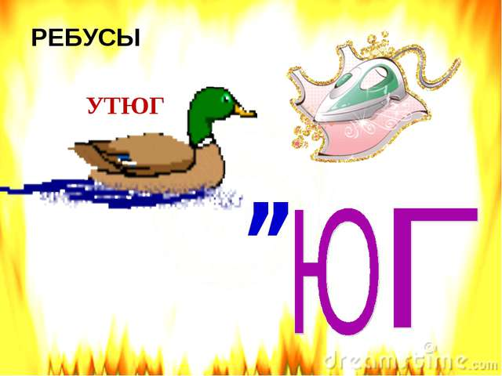  1 подгруппа  2 подгруппа  Самопроверка.  -Тот, кто выполнил задание верно,получите золотую шестеренку от фиксиков.  -Как одним словом назвать все эти предметы?  -Какие элетроприборы есть в нашей группе?  -Как нужно обращаться с электроприборами?  -Что было бы, если бы у нас не было электроприборов?  5. Определение ударного звука.  -Посмотрим, чем же сейчас заняты фиксики.  Нолик: Какую же кнопку нажать?  Симка: Не знаю, надо подумать!  -Нужно нажать на ту кнопку, где записаны только гласные буквы.  А О У  Ы Э  Ы Э  И Е Ё  Й Я  А У И  Ц Р  -Что можете сказать об этих гласных?  -Какие придают мягкость?  -Нажимаем на кнопку.  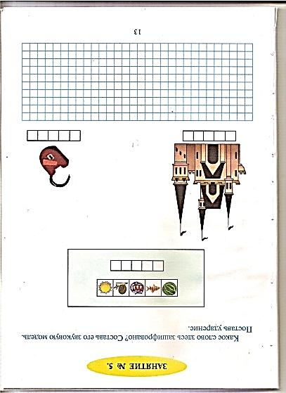  ЗАМОК ЗАМОК  - Чем похожи слова?  - Чем они отличаются?  -А теперь покажите фиксикам, как вы умеете определять ударный звук в словах.  ПРУЖИНА  [у] [ы] [а]  Ударный звук [ы], а какая буква записана? Почему?  1 подгр. 2 подгр.  Кофеварка [у] фен [о]  Телевизор [а] телефон [э]  Компьютер [и] чайник [а]  Взаимопроверка – золотая шестеренка  6. Деление на слоги  -Какую же еще работу должны выполнить фиксики?  Симка:Дедус нам сказал вчера,  Что в имени нашем слога лишь два.  Нолик:Очень просим, ребята, нас научите,  И слова поделить по слогам помогите.  -Сколько слогов в именах Симка и Нолик?  -С какой буквы записаны их имена? (с большой) Почему?  -Какие еще слова пишутся с большой буквы? (собственные)  -А теперь поможем фиксикам посчитать, сколько слогов в словах. Возьмите слова на углу стола, прочитайте их, посчитайте количество слогов и займите место у стола с числом слогов в вашем слове.  1 слог 2 слога 3 слога 4 слога  - плита пылесос вентилятор  - чайник телефон телевизор  лампа компьютер холодильник  миксер утюги магнитофон  Проверка - шестеренка  7. Звуковой анализ слова (в группах).  Папус: Внимание! Внимание! От Папуса задание!  В мастерской вас ждёт ребята супер-испытание.  У меня в мастерской всегда идеальный порядок. Но сегодня что-то не так. Помогите мне разложить слова - инструменты по ящикам.  -В какой ящик положим первый инструмент. Докажите, почему. (на мольберте картинки со схемами слов)  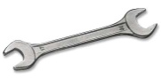  ключ  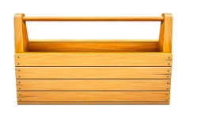  -Назовите второй звук в слове?  -Назовите последний звук?  -Назовите третий звук?  -Сколько в слове слогов? Как узнали?  -Какой это ключ?  -Какой еще бывает ключ?  -А теперь дружно в группе разложите инструменты в нужный ящик. Выберите одного из группы, кто объяснит ваш выбор.  1 группа    гайка  2 группа 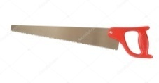  пила  3 группа 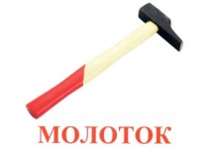  -Возьмите по шестеренке за правильно выполненное задание.  8. Танец «Помогатор»  -Хоть готовы фиксики без устали трудиться,  Но не прочь они и повеселиться.  9. Составление предложений  Пока мы с вами веселились, нам по факсу пришло сообщение от фиксиков, да не простое, а зашифрованное.  Чтобы прочитать, что здесь написано, нужно сначала прочитать все буквы в кругах, потом в квадратах и затем прочесть то, что написано в треугольниках.  ж  н  а  д  к  с  ё  о  т  л  а  ш  -Как вы думаете, правильно ли записано это предложение?  -Какие правила записи предложения нарушены?  -Сколько слов в этом предложении? (Три слова).  -А ещё какие знаки могут стоять в конце предложения? (В конце предложения может стоять вопросительный? или восклицательный! знак.)  Произнесите предложение так, как это требует знак, стоящий в конце предложения. (заменяю точку в конце предложения на вопросительный знак, на восклицательный знак)  -Фиксики ходят в школу. Там они учатся читать. Мы тоже сейчас прочитаем рассказ. Только сначала соберите из слов предложение в паре с соседом (предложения разрезаны на части-слова).  -Теперь по очереди прочтите, какие предложения получились.  1) Фиксики ходят в школу.  2) Симка читает и пишет.  3) Нолик решает задачи.  4) Они учатся хорошо.  5) В школе они нашли новых друзей.  6) Хорошо, когда есть друзья!  -Ребята, хорошо, когда есть друзья?  -Вспомните пословицы о дружбе и друзьях.  -Возьмите по шестеренке за правильно выполненное задание.  -А сейчас посчитаем золотые шестеренки. | Говорят в микрофон по очереди.  Нет, маленькие.  Нет,трудолюбивые.  Нет, ловкие.  Нет, умные.  Нет, добрые.  Нет, весёлые.  Нет, смелые.  Нет, хорошие.  Нет, щедрые.  Нет, интересные.  Нет, ремонтируют.  Фиксики живут в электрических приборах.  Дети произносят: «Тыдыщ!».  Дети составляют и читают слово «Дружба»  достық - friendship.  Утюг  1 подгруппа – чайник  2 подгруппа –  фен  Электроприборы.  Ответы детей.  На последнюю.  А О У  Ы Э  Ы Э  Придают согл. твердость.  ЕЁЮЯИ.  Пишутся одинаково.  Ударением и лексическим значением.  Буква И. Сочетания –жи- -ши- пиши с буквой И.  Определяют ударный звук, обмениваются листами и выполняют взаимопроверку.  Приставляют ладонь к подбородку и определяют. Два.  Занимают места у столов 2, 3, 4.  [ль]-согл,мягк,звон.  [ч]-согл,мягк,глух.  [у]-гл,ударн.  Один. Сколько в слове гласных, столько и слогов.  Гаечный.  Музыкальный, дверной, ключ-родник.  Выбирают подходящую схему слова.  Один из группы объясняет, затем садятся на свои места.  Дети читают: нас ждёт школа. (на экране появляется «насждётшкола»).  Начало предложения пишется с большой буквы. Слова в предложении пишутся раздельно. В конце предложения должна стоять точка.  Составляют из слов предложение в паре с соседом.  Читают по очереди предложения.  Да.  Не имей сто рублей, а имей сто друзей. Старый друг лучше новых двух. Нет друга – ищи, а нашел – береги. Друг познается в беде.
Рефлесивтік-коррекциялаушы  Рефлексивно-корригирующий | 10. Рефлексия  -Интересно, чем занимаются фиксики?  Нолик: «Ой, Симка, как ребята сегодня нам здорово помогли. Мне они так понравились. Симка:- И мне тоже. И на занятии у них было интересно.  -Ребята, если вам тоже, как фиксикам было интересно и легко на занятии скажите «Тыдыщ!», а если трудно и скучно – покажите «Дизлайк» (большой палец вниз)  Нолик: – Ой, Симка, а давай мы их как-нибудь отблагодарим. Симка:– Давай, я даже придумала, как…»).  -А вот и СМС- ка пришла. Что тут написано?  Занятие окончено. Рақмет. | «Загляните в раздевалку».  Кто- нибудь из детей выходит в раздевалку и заносит призы для всех детей.
Күтілітін нәтиже (ожидаемый результат):
Айтады (воспроизводят): делят слова на слоги, находят ударный звук, подбирают антонимы,
выполняют ЗАС.
Түсінеді (понимают): важность безопасного обращения с электроприборами.
Қолданады (применяют): ранее полученные знания.

